Burmistrz Miasta Stoczek Łukowski

OCENA AKTUALNOŚCI
STUDIUM UWARUNKOWAŃ I KIERUNKÓW ZAGOSPODAROWANIA PRZESTRZENNEGO
ORAZ MIEJSCOWYCH PLANÓW ZAGOSPODAROWANIA PRZESTRZENNEGO
MIASTA STOCZEK ŁUKOWSKI

Załącznik do Uchwały Nr XLVII/311/2023 Rady Miasta Stoczek Łukowski z dnia 30 marca 2023 r.

Stoczek Łukowski, 2023

URBI-PLAN PRACOWNIA URBANISTYCZNA
MAŁGORZATA SIENKIEWICZ UL. ARMII KRAJOWEJ 9/3, 08-110 SIEDLCE

Główny projektant mgr inż. arch. Małgorzata Sienkiewicz uprawnienia urbanistyczne nr 880/89
2

Spis treści
- Wprowadzenie 4
  - Podstawa prawna opracowania 4
  - Cel i metoda opracowania 5
  - Przedmiot i zakres analizy 5
- Studium uwarunkowań i kierunków zagospodarowania przestrzennego miasta Stoczek Łukowski
. 6
  - Ocena prawna i formalna Studium uwarunkowań i kierunków zagospodarowania przestrzennego miasta Stoczek Łukowski 9
- Miejscowe plany zagospodarowania przestrzennego 11
  - Informacje wstępne 11
  - Charakterystyka obowiązujących miejscowych planów zagospodarowania przestrzennego ..
. 14
    - Uchwała nr XLIV/242/97 Rady Miejskiej w Stoczku Łukowskim z dnia 31 grudnia 1997r. w sprawie uchwalenia zmiany miejscowego planu ogólnego zagospodarowania przestrzennego miasta Stoczek Łukowski 14
    - Uchwała nr III/18/98 Rady Miejskiej w Stoczku Łukowskim z dnia 12 grudnia 1998 r. w sprawie uchwalenia zmiany miejscowego planu zagospodarowania przestrzennego miasta Stoczek Łukowski 16
    - Uchwała nr XXII/152/2000 Rady Miejskiej w Stoczku Łukowskim z dnia 14 listopada 2000 r. w sprawie uchwalenia zmiany miejscowego planu ogólnego zagospodarowania przestrzennego miasta Stoczek Łukowski 18
    - Uchwała nr V/25/2003 Rady Miasta Stoczek Łukowski z dnia 6 marca 2003 r. w sprawie uchwalenia zmiany miejscowego planu ogólnego zagospodarowania przestrzennego miasta Stoczek Łukowski. 19
    - Uchwała nr XXXIII/161/2005 Rady Miasta Stoczek Łukowski z dnia 18 października 2005 r. w sprawie uchwalenia miejscowego planu zagospodarowania przestrzennego Miasta Stoczek Łukowski 20
    - Uchwała Nr XLII/276/2022 w sprawie uchwalenia miejscowego planu zagospodarowania przestrzennego dla działki ewidencyjnej nr 732/3 w Stoczku Łukowskim. 22
  - Ocena aktualności obowiązujących miejscowych planów zagospodarowania przestrzennego
. 24
- Decyzje o warunkach zabudowy i zagospodarowaniu terenu, decyzje o ustaleniu lokalizacji inwestycji celu publicznego oraz pozwolenia na budowę 30
- Podsumowanie i wnioski 31
- Harmonogram dalszych prac planistycznych 32
- Spis rysunków 34

Wprowadzenie
Planowanie przestrzenne jest procesem ciągłym, wymagającym okresowej oceny przyjętych kierunków polityki przestrzennej, określonej w studium uwarunkowań i kierunków zagospodarowania przestrzennego, które stanowi zbiór wytycznych dla opracowywanych miejscowych planów zagospodarowania przestrzennego, wieloletnich planów inwestycyjnych i innych opracowań specjalistycznych realizowanych dla potrzeb gminy.
Dla osiągnięcia przyjętych w studium celów i kierunków rozwoju przestrzennego istotne jest monitorowanie i koordynowanie działań podejmowanych przy realizacji przyjętych ustaleń. Do realizacji tego celu służy okresowa ocena uchwalanych przez Radę Miasta dokumentów, kształtujących ład przestrzenny, czyli studium uwarunkowań i kierunków zagospodarowania przestrzennego oraz miejscowych planów zagospodarowania przestrzennego, a w przypadku braku planów – decyzji o warunkach zabudowy i zagospodarowania terenu i decyzji o ustaleniu lokalizacji inwestycji celu publicznego. Ocena ta jest sporządzana pod kątem zmieniających się w czasie uwarunkowań i potrzeb, jak również dotyczy analizy zmian w strukturze przestrzennej gminy. Umożliwia poznanie aktualnych problemów związanych z planowaniem przestrzennym w mieście, a także jest narzędziem ułatwiającym podjęcie prawidłowych działań i rozwiązań.
Niniejsza analiza została opracowana w celu zweryfikowania i oceny prowadzonej polityki planowania przestrzennego oraz zidentyfikowania nowych potrzeb występujących w mieście Stoczek Łukowski podczas trwania obecnej kadencji, tj. 2018- 2023.

Podstawa prawna opracowania
Obowiązek oceny aktualności studium i planów miejscowych wynika z art. 32 ustawy z dnia 27 marca 2003 roku o planowaniu i zagospodarowaniu przestrzennym, (Dz. U. z 2022r. poz. 503 ze zm.) który brzmi:

„ 1. W celu oceny aktualności studium i planów miejscowych wójt, burmistrz albo prezydent miasta dokonuje analizy zmian w zagospodarowaniu przestrzennym gminy, ocenia postępy w opracowywaniu planów miejscowych i opracowuje wieloletnie programy ich sporządzania w nawiązaniu do ustaleń studium, z uwzględnieniem decyzji zamieszczonych w rejestrach, o których mowa w art. 57 ust. 1-3 i art. 67, oraz wniosków w sprawie sporządzenia lub zmiany planu miejscowego.
- Wójt, burmistrz albo prezydent miasta przekazuje radzie gminy wyniki analiz, o których mowa w ust. 1, po uzyskaniu opinii gminnej lub innej właściwej, w rozumieniu art. 8, komisji urbanistyczno-architektonicznej, co najmniej raz w czasie kadencji rady. Rada gminy podejmuje uchwałę w sprawie aktualności studium i planów miejscowych, a w przypadku uznania ich za nieaktualne, w całości lub w części, podejmuje działania, o których mowa w art. 27¹.

¹ Art. 27.” Zmiana studium lub planu miejscowego następuje w takim trybie, w jakim są one uchwalane.”

- Przy podejmowaniu uchwały, o której mowa w ust. 2, rada gminy bierze pod uwagę w szczególności zgodność studium albo planu miejscowego z wymogami wynikającymi z przepisów art. 10 ust. 1 i 2, art. 15 oraz art. 16 ust. 1.”.

Wyniki tej analizy muszą zostać zaopiniowane przez Gminną Komisję Urbanistyczno- Architektoniczną. Burmistrz przekazuje Radzie Miasta wyniki powyższych analiz, co najmniej raz w czasie jej kadencji.
Zgodnie z aktualnymi zapisami ustawy o planowaniu i zagospodarowaniu przestrzennym, ocena aktualności jest wymaganym dokumentem, na podstawie którego można podjąć inicjatywę przystąpienia do sporządzania studium lub planu (w tym również zmian tych dokumentów).

Cel i metoda opracowania
Celem opracowania oceny aktualności obowiązujących w mieście Stoczek Łukowski dokumentów planistycznych, tj. Studium uwarunkowań i kierunków zagospodarowania przestrzennego i miejscowych planów zagospodarowania przestrzennego jest wskazanie zmian, jakie zaszły w przestrzeni miasta, ocena dokumentów planistycznych i ich przydatności w realizacji założonych celów oraz określenie kierunków i zasad kształtowania przyszłej polityki przestrzennej miasta. Istotnym czynnikiem są również nowe potrzeby, jakie zaistniały w przeciągu ostatnich lat, a które uzależnione są od ustaleń aktów prawa miejscowego (miejscowych planów) oraz Studium. Celem analizy jest więc również wskazanie postępowania, jakie należy przyjąć wobec dokumentów planistycznych tak, by pozwalały na realizację nowych inwestycji.
Jako metodę wykonania niniejszej analizy przyjęto ocenę zgodności ustaleń Studium uwarunkowań i kierunków zagospodarowania przestrzennego Miasta Stoczek Łukowski (Uchwała Nr XLII/275/2022 Rady Miasta Stoczek Łukowski z dnia 28 października 2022 roku w sprawie uchwalenia Studium uwarunkowań i kierunków zagospodarowania przestrzennego miasta Stoczek Łukowski) oraz miejscowych planów zagospodarowania przestrzennego z faktycznym stanem zagospodarowania miasta Stoczek Łukowski, potrzebami inwestycyjnymi oraz z wymogami określonymi w obowiązujących przepisach.

Przedmiot i zakres analizy
Przedmiotem niniejszego opracowania jest analiza:
˗ Studium uwarunkowań i kierunków zagospodarowania przestrzennego Miasta Stoczek Łukowski, zatwierdzone uchwałą Nr XLII/275/2022 Rady Miasta Stoczek Łukowski z dnia 28 października 2022 w sprawie uchwalenia Studium uwarunkowań i kierunków zagospodarowania przestrzennego miasta Stoczek Łukowski, złożone z części tekstowej oraz załączników graficznych: Uwarunkowania zagospodarowania przestrzennego oraz Kierunki Zagospodarowania Przestrzennego, zwane dalej Studium.

˗ Obowiązujące plany miejscowe:
    - Uchwała nr XLIV/242/97 Rady Miejskiej w Stoczku Łukowskim z dnia 31 grudnia 1997 r. w sprawie uchwalenia zmiany miejscowego planu ogólnego zagospodarowania przestrzennego miasta Stoczek Łukowski,
    - Uchwała nr III/18/98 Rady Miejskiej w Stoczku Łukowskim z dnia 12 grudnia 1998
r. w sprawie uchwalenia zmiany miejscowego planu zagospodarowania przestrzennego miasta Stoczek Łukowski,
    - Uchwała nr XXII/152/2000 Rady Miejskiej w Stoczku Łukowskim z dnia 14 listopada 2000 r. w sprawie uchwalenia zmiany miejscowego planu ogólnego zagospodarowania przestrzennego miasta Stoczek Łukowski,
    - Uchwała nr V/25/2003 Rady Miasta Stoczek Łukowski z dnia 6 marca 2003 r. w sprawie uchwalenia zmiany miejscowego planu ogólnego zagospodarowania przestrzennego miasta Stoczek Łukowski,
    - Uchwała nr XXXIII/161/2005 Rady Miasta Stoczek Łukowski z dnia 18 października 2005 r. w sprawie uchwalenia miejscowego planu zagospodarowania przestrzennego Miasta Stoczek Łukowski
    - Uchwała Nr XLII/276/2022 w sprawie uchwalenia miejscowego planu zagospodarowania przestrzennego dla działki ewidencyjnej nr 732/3 w Stoczku Łukowskim.

Studium uwarunkowań i kierunków zagospodarowania przestrzennego miasta Stoczek Łukowski
Studium uwarunkowań i kierunków zagospodarowania przestrzennego stosownie do przepisu art. 9 ust. 5 ustawy z dnia 27 marca 2003 roku o planowaniu i zagospodarowaniu przestrzennym (Dz. U. z 2022r. poz. 503 ze zm.) nie jest aktem prawa miejscowego, co oznacza, że nie należy do źródeł powszechnie obowiązującego prawa w Rzeczpospolitej Polskiej.
Studium jest natomiast aktem wewnętrznie obowiązującym w gminie lub mieście- tzw. aktem kierownictwa wewnętrznego, a jego ustalenia są wiążące dla organów gminy/ miasta przy sporządzaniu planów miejscowych. Przez studium uwarunkowań i kierunków zagospodarowania przestrzennego władze gminy/miasta, podejmują podstawowe ustalenia w zakresie polityki przestrzennej, przede wszystkim poprzez wskazanie terenów przeznaczonych pod zabudowę, wstępną lokalizację infrastruktury technicznej, obszarów chronionych i innych, wynikających z potrzeb polityki przestrzennej danej gminy/ miasta (np. obszary zalesień, produkcji, aktywności gospodarczej itp.).
Ustalenia studium są wiążące dla organów gminy przy sporządzaniu planów miejscowych oraz przy wykonywaniu działań związanych z realizacją polityki przestrzennej. Studium nie może jednak stanowić podstawy prawnej dla decyzji administracyjnych, w szczególności ustalenia studium nie mogą być podstawą dla decyzji o pozwoleniu na budowę, ani decyzji o warunkach zabudowy czy decyzji o ustaleniu lokalizacji inwestycji celu publicznego.

Studium uwarunkowań i kierunków zagospodarowania przestrzennego pełni trzy podstawowe funkcje: stanowi akt polityki przestrzennej gminy/ miasta, określając politykę rozwoju przestrzennego gminy, wpływa na zasady kształtowania przestrzeni określane w miejscowych planach zagospodarowania przestrzennego koordynując ich ustalenia, a także może również stanowić swego rodzaju ofertę dla przyszłych inwestorów, będąc jednym z ważniejszych elementów programu rozwoju gminy/ miasta oraz stanowiąc wyraz strategii jednostki administracyjnej w przestrzennym jej ujęciu.
Obecnie obowiązujący zakres merytoryczny zawartości studium określa art. 10 ust.1 i 2 ustawy o planowaniu i zagospodarowaniu przestrzennym (Dz. U. z 2022r. poz. 503 ze zm.) w brzmieniu:

Art. 10 ust.1. W studium uwzględnia się uwarunkowania wynikające w szczególności z:
- dotychczasowego przeznaczenia, zagospodarowania i uzbrojenia terenu;
- stanu ładu przestrzennego i wymogów jego ochrony;
2a) diagnozy, o której mowa w art. 10a ust. 1 ustawy z dnia 6 grudnia 2006 r. o zasadach prowadzenia polityki rozwoju, przygotowanej na potrzeby strategii rozwoju gminy;
- stanu środowiska, w tym stanu rolniczej i leśnej przestrzeni produkcyjnej, wielkości i jakości zasobów wodnych oraz wymogów ochrony środowiska, przyrody i krajobrazu, w tym krajobrazu kulturowego;
- stanu dziedzictwa kulturowego i zabytków oraz dóbr kultury współczesnej;
4a) rekomendacji i wniosków zawartych w audycie krajobrazowym lub określenia przez audyt krajobrazowy granic krajobrazów priorytetowych;
- warunków i jakości życia mieszkańców, w tym ochrony ich zdrowia, oraz zapewnienia dostępności osobom ze szczególnymi potrzebami, o których mowa w ustawie z dnia 19 lipca 2019 r. o zapewnianiu dostępności osobom ze szczególnymi potrzebami, zgodnie z uniwersalnym projektowaniem;
- zagrożenia bezpieczeństwa ludności i jej mienia;
- potrzeb i możliwości rozwoju gminy, uwzględniających w szczególności:
  - analizy ekonomiczne, środowiskowe i społeczne,
  - prognozy demograficzne, w tym uwzględniające, tam gdzie to uzasadnione, migracje na obszarach funkcjonalnych w rozumieniu art. 5 pkt 6a ustawy z dnia 6 grudnia 2006 r. o zasadach prowadzenia polityki rozwoju,
  - możliwości finansowania przez gminę wykonania sieci komunikacyjnej i infrastruktury technicznej, a także infrastruktury społecznej, służących realizacji zadań własnych gminy,
  - bilans terenów przeznaczonych pod zabudowę;
- stanu prawnego gruntów;
- występowania obiektów i terenów chronionych na podstawie przepisów odrębnych;
- występowania obszarów naturalnych zagrożeń geologicznych;
- występowania udokumentowanych złóż kopalin, zasobów wód podziemnych oraz udokumentowanych kompleksów podziemnego składowania dwutlenku węgla;
- występowania terenów górniczych wyznaczonych na podstawie przepisów odrębnych;

- stanu systemów komunikacji i infrastruktury technicznej, w tym stopnia uporządkowania gospodarki wodno-ściekowej, energetycznej oraz gospodarki odpadami;
- zadań służących realizacji ponadlokalnych celów publicznych;
- wymagań dotyczących ochrony przeciwpowodziowej.

Art.10 ust.2 : W studium określa się w szczególności:
- uwzględniające bilans terenów przeznaczonych pod zabudowę, o którym mowa w ust. 1 pkt 7 lit. d:
  - kierunki zmian w strukturze przestrzennej gminy oraz w przeznaczeniu terenów, w tym wynikające z audytu krajobrazowego,
  - kierunki i wskaźniki dotyczące zagospodarowania oraz użytkowania terenów, w tym tereny przeznaczone pod zabudowę oraz tereny wyłączone spod zabudowy;
- (uchylony);
- obszary oraz zasady ochrony środowiska i jego zasobów, ochrony przyrody, krajobrazu, w tym krajobrazu kulturowego i uzdrowisk;
- obszary i zasady ochrony dziedzictwa kulturowego i zabytków oraz dóbr kultury współczesnej;
- kierunki rozwoju systemów komunikacji i infrastruktury technicznej;
- obszary, na których rozmieszczone będą inwestycje celu publicznego o znaczeniu lokalnym;
- obszary, na których rozmieszczone będą inwestycje celu publicznego o znaczeniu ponadlokalnym, zgodnie z ustaleniami planu zagospodarowania przestrzennego województwa;
- obszary, dla których obowiązkowe jest sporządzenie miejscowego planu zagospodarowania przestrzennego na podstawie przepisów odrębnych, w tym obszary wymagające przeprowadzenia scaleń i podziału nieruchomości, a także obszary przestrzeni publicznej;
- obszary, dla których gmina zamierza sporządzić miejscowy plan zagospodarowania przestrzennego, w tym obszary wymagające zmiany przeznaczenia gruntów rolnych i leśnych na cele nierolnicze i nieleśne;
- kierunki i zasady kształtowania rolniczej i leśnej przestrzeni produkcyjnej;
- obszary szczególnego zagrożenia powodzią oraz obszary osuwania się mas ziemnych;
- obiekty lub obszary, dla których wyznacza się w złożu kopaliny filar ochronny;
- obszary pomników zagłady i ich stref ochronnych oraz obowiązujące na nich ograniczenia prowadzenia działalności gospodarczej, zgodnie z przepisami ustawy z dnia 7 maja 1999 r. o ochronie terenów byłych hitlerowskich obozów zagłady (Dz. U. z 2015 r. poz. 2120);
- obszary wymagające przekształceń, rehabilitacji, rekultywacji lub remediacji; 14a) obszary zdegradowane;
- granice terenu zamkniętego i jego strefy ochronnej, w tym stref ochronnych wynikających z decyzji lokalizacyjnych wydanych przez Komisję Planowania przy Radzie Ministrów w związku z realizacją inwestycji w zakresie obronności i bezpieczeństwa państwa;
- (uchylony).

Niektóre zmiany są bardzo istotne przy sporządzaniu studium uwarunkowań i kierunków zagospodarowania przestrzennego, jednakże fakt zmiany przepisów nie wprowadza obowiązku natychmiastowego przystępowania do aktualizacji lub zmiany dokumentu.
Obecnie obowiązujące Studium uwarunkowań i kierunków zagospodarowania przestrzennego Miasta Stoczek Łukowski, zatwierdzone uchwałą Nr XLII/275/2022 Rady Miasta Stoczek Łukowski z dnia 28 października 2022 w sprawie uchwalenia Studium uwarunkowań i kierunków zagospodarowania przestrzennego miasta Stoczek Łukowski, zostało uchwalone pod rządami obowiązującej ustawy z dnia 27 marca 2003r. o planowaniu i zagospodarowaniu przestrzennym (Dz. U. z 2022r. poz. 503 ze zm.). Zakres i forma, którą zawiera Studium, została określona przez Rozporządzenie Ministra Infrastruktury z dnia 28 kwietnia 2004r. w sprawie zakresu studium uwarunkowań i kierunków zagospodarowania przestrzennego (Dz. U. z 2004 roku Nr 118, poz. 1233).
Poprzednie Studium uwarunkowań i kierunków zagospodarowania przestrzennego Miasta Stoczek Łukowski, przyjęte uchwałą Nr III/19/2002 Rady Miasta Stoczek Łukowski z dnia 30 grudnia 2002 w sprawie uchwalenia Studium uwarunkowań i kierunków zagospodarowania przestrzennego Miasta Stoczek Łukowski, zostało uchwalone pod rządami ustawy z dnia 7 lipca 1994 roku. o zagospodarowaniu przestrzennym i funkcjonowało przez 20 lat. Zakres i forma tego Studium odbiegała od najnowszych wytycznych, a określone w nim kierunki rozwoju przestrzennego miasta Stoczek Łukowski wymagały zaktualizowania. Stąd Rada Miasta Stoczek Łukowski podjęła decyzję uchwałą Nr XVII/102/2020 z dnia 29 kwietnia 2020 r. o przystąpieniu do sporządzenia zmiany Studium uwarunkowań i kierunków zagospodarowania przestrzennego Gminy Miasto Stoczek Łukowski, która została zmieniona uchwałą Nr XXXVI/249/2022 Rady Miasta Stoczek Łukowski z dnia 13 kwietnia 2022 r.

Ocena prawna i formalna Studium uwarunkowań i kierunków zagospodarowania przestrzennego miasta Stoczek Łukowski
Podstawę do podjęcia opracowywania obecnie obowiązującego Studium uwarunkowań i kierunków zagospodarowania przestrzennego Miasta Stoczek Łukowski, stanowi uchwała Nr XVII/102/2020 Rady Miasta Stoczek Łukowski z dnia 29 kwietnia 2020 r. w sprawie przystąpienia do sporządzenia zmiany Studium uwarunkowań i kierunków zagospodarowania przestrzennego Gminy Miasto Stoczek Łukowski, zmieniona uchwałą Nr XXXVI/249/2022 Rady Miasta Stoczek Łukowski z dnia 13 kwietnia 2022 r.
Zakres i forma opracowania jest zgodny z Rozporządzeniem Ministra Infrastruktury z dnia 28 kwietnia 2004r. w sprawie zakresu studium uwarunkowań i kierunków zagospodarowania przestrzennego gminy (Dz. U. z 2004r. Nr 118, poz. 1233)².

² Akt ten został uchylony, obecnie obowiązuje Rozporządzenie Ministra Rozwoju i Technologii z dnia 17 grudnia 2021 r. w sprawie zakresu projektu studium uwarunkowań i kierunków zagospodarowania przestrzennego gminy. Przepisy przejściowe wskazują jednak, że dla studiów sporządzanych na podstawie uchwały podjętej przed dniem 24 grudnia 2021r., co tyczy się ww. Studium, stosuje się przepisy dotychczasowe.

Studium składa się z części tekstowej oraz załączników graficznych: rysunku Uwarunkowania zagospodarowania przestrzennego w skali 1: 10 000 i rysunku Kierunki zagospodarowania przestrzennego w skali 1: 10 000.
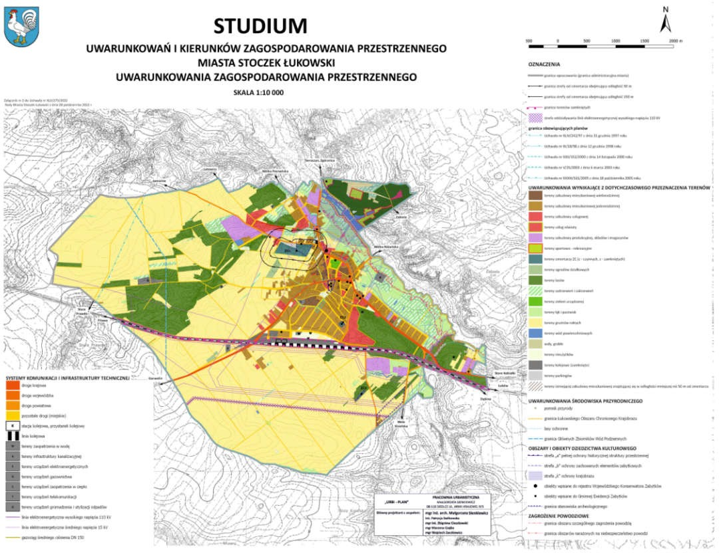
Rysunek 1. Rysunek uwarunkowań zagospodarowania przestrzennego Studium miasta Stoczek Łukowski

Dokonując analizy treści Studium z obowiązującym aktualnie przepisami prawa należy podkreślić, iż ewentualny brak zapisów lub ich nieaktualność, wynikające ze zmian ustawowych, nie oznacza zaprzestania obowiązywania dokumentu, jak również nie wpływa bezpośrednio na konieczność aktualizacji dokumentu. Podobnie można traktować zapisy, których nieaktualność wynika jedynie z postępującego rozwoju Miasta, poprzez realizację Studium.

Obowiązujące Studium, uchwalone 28 października 2022r. uwzględnia aktualne uwarunkowania i określa kierunki rozwoju miasta Stoczek Łukowski. Ze względu na fakt, iż zostało przyjęte w niedalekim odstępie czasowym od niniejszego opracowania, uznaje się, że wszelkie wymagania formalno- prawne oraz uwarunkowania polityki przestrzennej, a także przyjęte kierunki rozwoju są jak najbardziej aktualne i odpowiadają na bieżące zapotrzebowanie w zakresie polityki przestrzennej, prowadzonej w mieście Stoczek Łukowski.
Pod względem merytorycznym i prawnym, Studium spełnia zapisy wymienione w ustawie o planowaniu i zagospodarowaniu przestrzennym (Dz. U. z 2022r. poz. 503 ze zm.) oraz w rozporządzeniu Ministra Infrastruktury z dnia 28 kwietnia 2004r. w sprawie zakresu studium uwarunkowań i kierunków zagospodarowania przestrzennego (Dz. U. z 2004 roku Nr 118, poz. 1233).

Uchwalone Studium odpowiada również na bieżące zapotrzebowanie mieszkańców wyrażone w składanych wnioskach i ich uwzględnieniu oraz obrazuje kierunek rozwoju polityki przestrzennej, jaki został obrany przez obecne władze samorządowe.

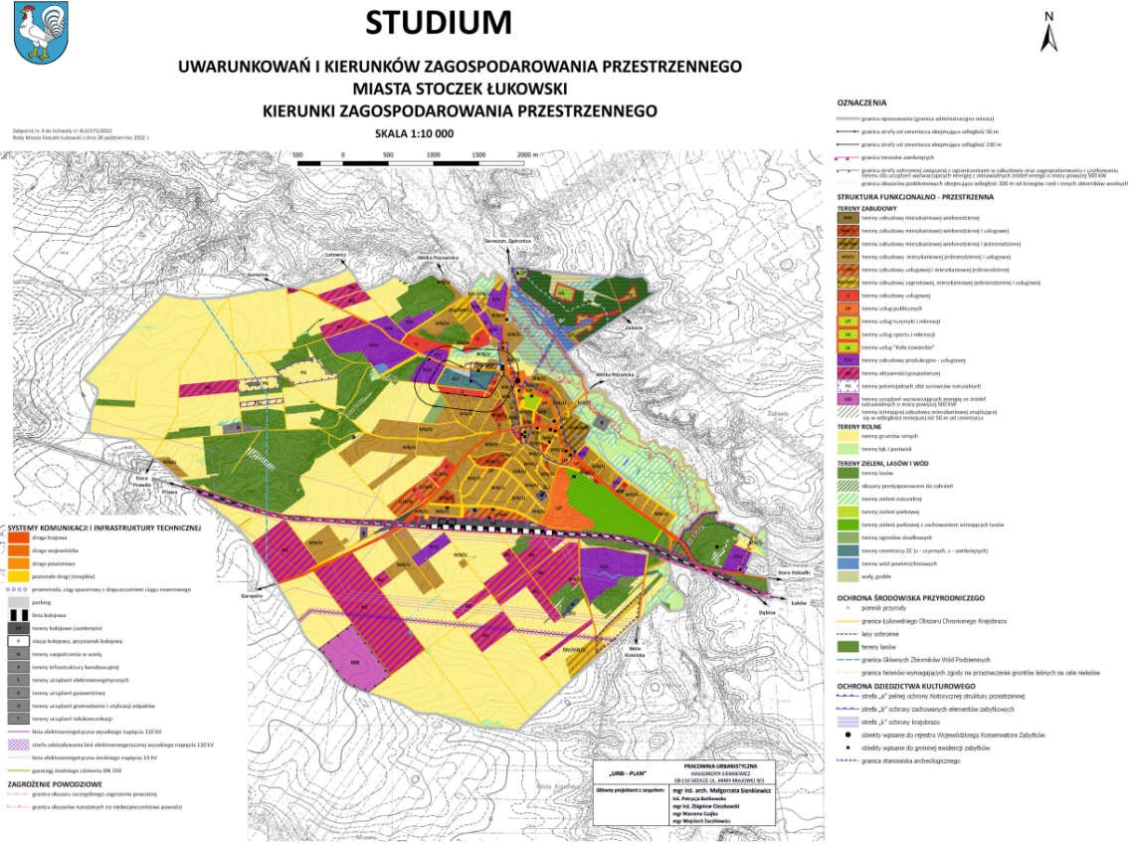

Rysunek 2. Rysunek kierunków zagospodarowania przestrzennego Studium miasta Stoczek Łukowski

Miejscowe plany zagospodarowania przestrzennego

Informacje wstępne
Miejscowy plan zagospodarowania przestrzennego stanowi akt prawa miejscowego, określający przeznaczenie, warunki zagospodarowania i zabudowy terenu, a także rozmieszczenie inwestycji celu publicznego. Plan miejscowy stanowi podstawę planowania przestrzennego w gminie, ustanawia przepisy powszechnie obowiązujące na danym terenie, będące podstawą wydawania decyzji administracyjnych, w przeciwieństwie do studium, które wyraża jedynie politykę przestrzenną miasta. Wejście w życie uchwalonego planu miejscowego ma skutki prawne dla gminy, inwestorów oraz właścicieli nieruchomości objętych tym planem. Ustalenie przeznaczenia oraz określenie sposobów zagospodarowania znacznie skraca czas przygotowania inwestycji. Plan miejscowy jest jedynym narzędziem planistycznym utrwalającym ład przestrzenny i pełną przewidywalność inwestycyjną terenów objętych planem. W planie miejscowym dokonuje się również zmiany przeznaczenia gruntów rolnych i leśnych na cele nierolnicze i nieleśne.
Procedura uchwalenia lub zmiany planu zagospodarowania przestrzennego jest określona w art. 17 ustawy o planowaniu i zagospodarowaniu przestrzennym (Dz. U. z 2022r. poz. 503 ze zm.), zaś aktem wykonawczym, mówiącym m.in. o zakresie, formie i skali planu

jest Rozporządzenie Ministra Rozwoju i Technologii z dnia 17 grudnia 2021 r. w sprawie wymaganego zakresu projektu miejscowego planu zagospodarowania przestrzennego (Dz. U. z 2021r. poz. 2404).

Ocena aktualności miejscowych planów ma na celu identyfikację potrzeb dotyczących zmiany ustaleń planów miejscowych. Plany miejscowe ocenia się wg następujących kryteriów:
- Zgodność z aktualnymi przepisami prawa- zgodność ustaleń planu z zakresem wymaganym w świetle art. 15 ustawy o planowaniu i zagospodarowaniu przestrzennym (Dz. U. z 2022r. poz. 503 ze zm.) oraz według wymagań dotyczących formy i zakresu ustaleń miejscowego planu, określonych w rozporządzeniu (Dz.U.2021.2404) wydanym na podstawie ww. ustawy;
- Wystąpienie nowych potrzeb ze strony właścicieli gruntów i mieszkańców- według złożonych wniosków o zmianę lub opracowanie miejscowego planu;
- Wystąpienie nowych potrzeb lub możliwości rozwojowych w mieście- wyrażone w zmianie priorytetów i celów rozwojowych według dokumentów strategicznych i bieżącej polityki przestrzennej.

Na terenie miasta Stoczek Łukowski obowiązuje sześć miejscowych planów zagospodarowania przestrzennego:
  - Uchwała nr XLIV/242/97 Rady Miejskiej w Stoczku Łukowskim z dnia 31 grudnia 1997r. w sprawie uchwalenia zmiany miejscowego planu ogólnego zagospodarowania przestrzennego miasta Stoczek Łukowski,
  - Uchwała nr III/18/98 Rady Miejskiej w Stoczku Łukowskim z dnia 12 grudnia 1998r. w sprawie uchwalenia zmiany miejscowego planu zagospodarowania przestrzennego miasta Stoczek Łukowski,
  - Uchwała nr XXII/152/2000 Rady Miejskiej w Stoczku Łukowskim z dnia 14 listopada 2000r. w sprawie uchwalenia zmiany miejscowego planu ogólnego zagospodarowania przestrzennego miasta Stoczek Łukowski,
  - Uchwała nr V/25/2003 Rady Miasta Stoczek Łukowski z dnia 6 marca 2003r. w sprawie uchwalenia zmiany miejscowego planu ogólnego zagospodarowania przestrzennego miasta Stoczek Łukowski,
  - Uchwała nr XXXIII/161/2005 Rady Miasta Stoczek Łukowski z dnia 18 października 2005r. w sprawie uchwalenia miejscowego planu zagospodarowania przestrzennego Miasta Stoczek Łukowski,
  - Uchwała Nr XLII/276/2022 Rady Miasta Stoczek Łukowski z dnia 28 października 2022r. w sprawie uchwalenia miejscowego planu zagospodarowania przestrzennego dla działki ewidencyjnej nr 732/3 w Stoczku Łukowskim.

Obszar, jaki pokrywają powyższe plany wynosi ok. 752 ha, co stanowi ok. 82% całości Miasta³. Jest to bardzo wysoki odsetek, gdyż średnio w województwie lubelskim powierzchnia zajęta przez plany do powierzchni ogółem wynosi ok. 57%.

Zasięg obowiązujących przedstawia rysunek poniżej:
planów miejscowych na tle jednostki administracyjnej

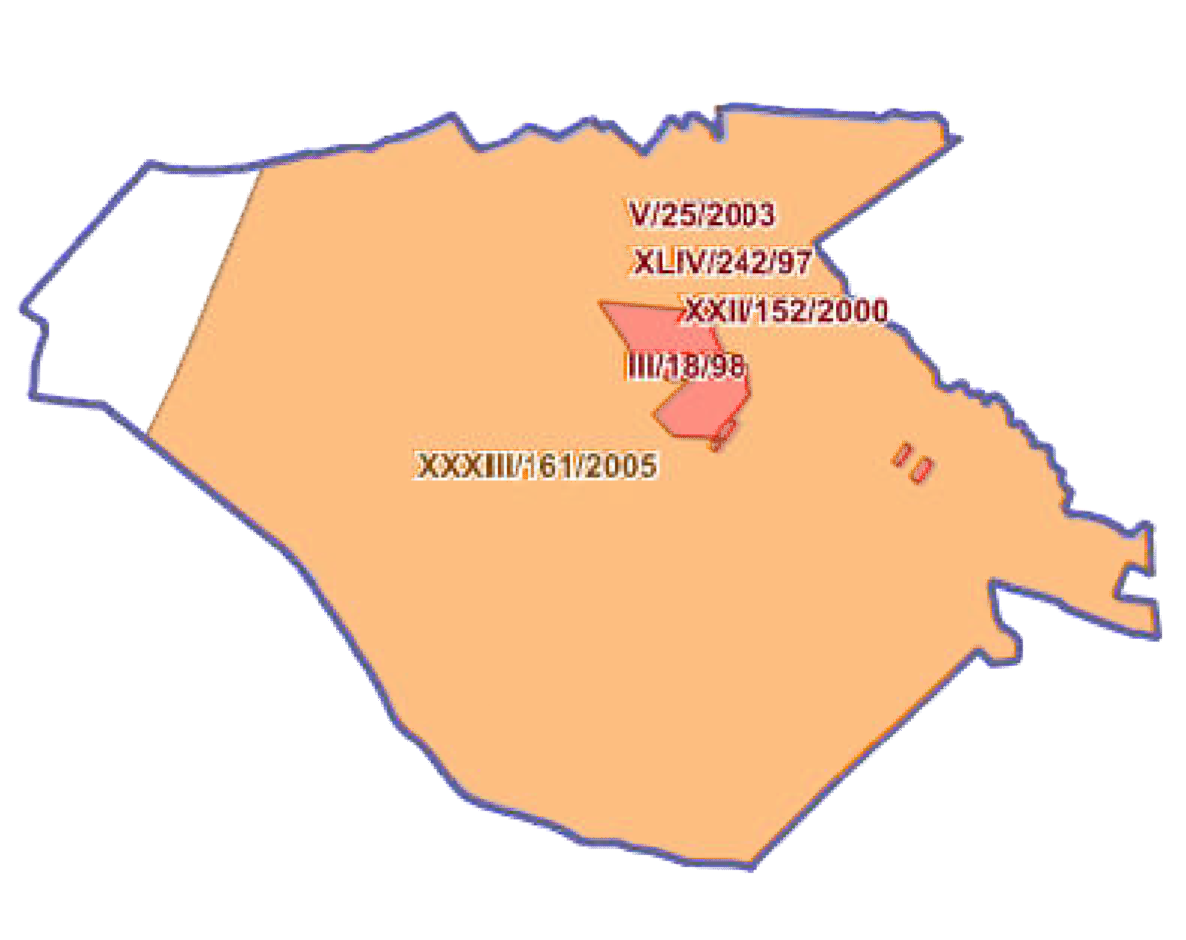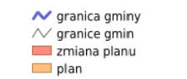
Rysunek 3. Obszar objęty obowiązującymi planami miejscowymi w granicach miasta Stoczek Łukowski, źródło: System Informacji Przestrzennej Urzędu Miasta Stoczek Łukowski

Obszar, na którym nie obowiązują żadne plany miejscowe, znajdujący się w zachodnim
krańcu miasta Stoczek Łukowski to teren wykorzystywany rolniczo (pola uprawne z
nielicznymi zadrzewieniami śródpolnymi), w obrębie którego nie istnieją żadne
zabudowania. Jest to jedyny obszar, którego polityka przestrzenna jest potencjalnie
regulowana przez decyzje o warunkach zabudowy/ decyzje o ustaleniu lokalizacji celu
publicznego. Jednak z uwagi na charakter tej przestrzeni, decyzje takie nie zostały wydane w ostatnich latach.

Miejscowe plany zagospodarowania przestrzennego w mieście Stoczek Łukowski można podzielić na dwie grupy, ze względu na podstawę prawną:
- uchwalone w oparciu o nieobowiązującą ustawę o planowaniu przestrzennym z 1994r.:

  - Uchwała nr XLIV/242/97 Rady Miejskiej w Stoczku Łukowskim
z dnia 31 grudnia

1997r. w sprawie
uchwalenia zmiany miejscowego
planu ogólnego

zagospodarowania przestrzennego miasta Stoczek Łukowski,
  - Uchwała nr III/18/98 Rady Miejskiej w Stoczku Łukowskim z dnia 12 grudnia 1998 r. w sprawie uchwalenia zmiany miejscowego planu zagospodarowania przestrzennego miasta Stoczek Łukowski,

³ Dane z Raportu o stanie miasta Stoczek Łukowski za 2021 rok

  - Uchwała nr XXII/152/2000 Rady Miejskiej w Stoczku Łukowskim z dnia 14 listopada 2000 r. w sprawie uchwalenia zmiany miejscowego planu ogólnego zagospodarowania przestrzennego miasta Stoczek Łukowski,
  - Uchwała nr V/25/2003 Rady Miasta Stoczek Łukowski z dnia 6 marca 2003 r. w sprawie uchwalenia zmiany miejscowego planu ogólnego zagospodarowania przestrzennego miasta Stoczek Łukowski.
- uchwalone w oparciu o ustawę o planowaniu i zagospodarowaniu przestrzennym z 2003r.:
  - Uchwała nr XXXIII/161/2005 Rady Miasta Stoczek Łukowski z dnia 18 października 2005 r. w sprawie uchwalenia miejscowego planu zagospodarowania przestrzennego Miasta Stoczek Łukowski,
  - Uchwała Nr XLII/276/2022 w sprawie uchwalenia miejscowego planu zagospodarowania przestrzennego dla działki ewidencyjnej nr 732/3 w Stoczku Łukowskim.

Charakterystyka obowiązujących miejscowych planów zagospodarowania przestrzennego
    - Uchwała nr XLIV/242/97 Rady Miejskiej w Stoczku Łukowskim z dnia 31 grudnia 1997r. w sprawie uchwalenia zmiany miejscowego planu ogólnego zagospodarowania przestrzennego miasta Stoczek Łukowski

W czasie opracowywania i uchwalania ww. miejscowego planu zagospodarowania przestrzennego obowiązywała ustawa o planowaniu przestrzennym z 1994r. Zakres planu odpowiada więc wymogom wynikającym z przepisów ww. ustawy.
Swoim obszarem plan obejmuje działkę o nr ewid. 292 i część działki o nr ewid. 293 położoną centrum Stoczka Łukowskiego o powierzchni ok. 0,32 ha.
Przedmiotem ustaleń planu jest przeznaczenie pod budownictwo jednorodzinne (tj. budowę organistówki), oznaczone na rysunku planu jako MN- tereny zabudowy jednorodzinnej.
Rysunek planu, który stanowi jego integralną część sporządzono w skali 1: 500.

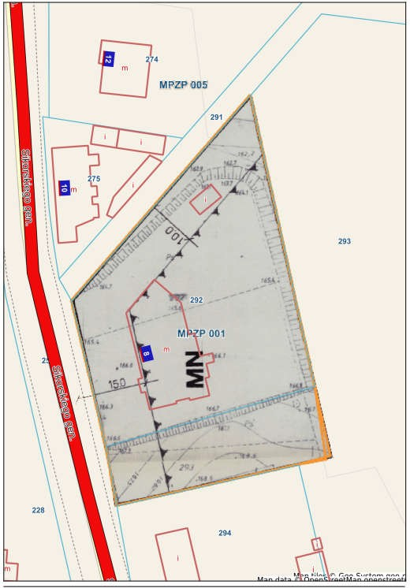
Rysunek 4. Rysunek zmiany miejscowego planu ogólnego zagospodarowania przestrzennego miasta Stoczek Łukowski na tle mapy ewidencyjnej, źródło: System Informacji Przestrzennej Urzędu Miasta Stoczek Łukowski, https://mstoczeklukowski.e-mapa.net/

Zakres ustaleń planu obejmuje: przeznaczenie terenów oraz linie rozgraniczające tereny o różnych funkcjach lub różnych zasadach zagospodarowania, zasady obsługi w zakresie infrastruktury technicznej, lokalne warunki, zasady i standardy kształtowania zabudowy i gabaryty obiektów, a także max. lub min wskaźniki intensywności zabudowy.
Plan został zrealizowany, na działce znajduje się budynek organistówki.
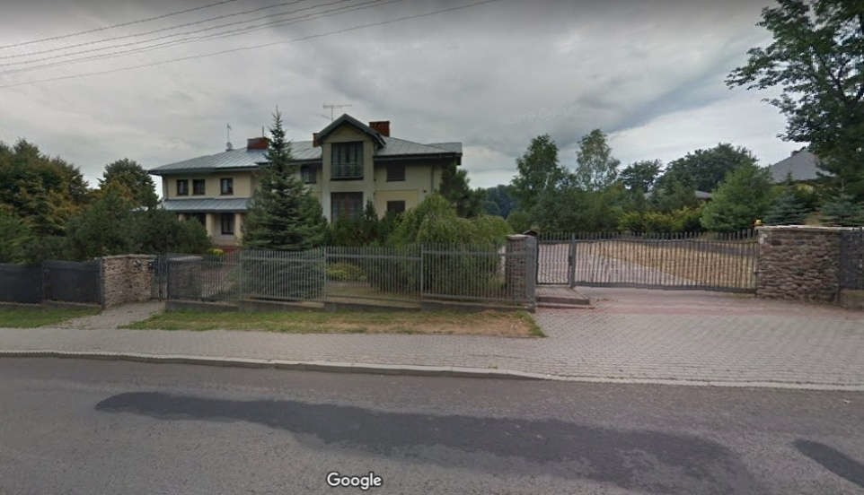
Rysunek 5. Widok na zabudowania znajdujące się w granicach ww. planu, źródło: www.mapy.google.pl

    - Uchwała nr III/18/98 Rady Miejskiej w Stoczku Łukowskim z dnia 12 grudnia 1998 r. w sprawie uchwalenia zmiany miejscowego planu zagospodarowania przestrzennego miasta Stoczek Łukowski

W czasie opracowywania i uchwalania ww. miejscowego planu zagospodarowania przestrzennego obowiązywała ustawa o planowaniu przestrzennym z 1994r. Zakres planu odpowiada więc wymogom wynikającym z przepisów ww. ustawy.
Swoim obszarem plan obejmuje obszar między ulicami: od północy Kościelną, od zachodu Konopiankową, Ośrednią i Partyzantów, od południa Witosa, od wschodu Sienkiewicza, Szkolną i Stodolną, położony w centrum Stoczka Łukowskiego o powierzchni ok. 14,45 ha.
Przedmiotem ustaleń planu jest przeznaczenie głównie pod tereny zabudowy mieszkaniowej jednorodzinnej (MN), tereny zabudowy mieszkaniowej jednorodzinnej (MN/U), tereny zabudowy wielorodzinnej (MW), jak również pod tereny zieleni urządzonej (ZP), tereny urządzeń elektroenergetycznych (EE) oraz sieci infrastruktury technicznej i drogowej.
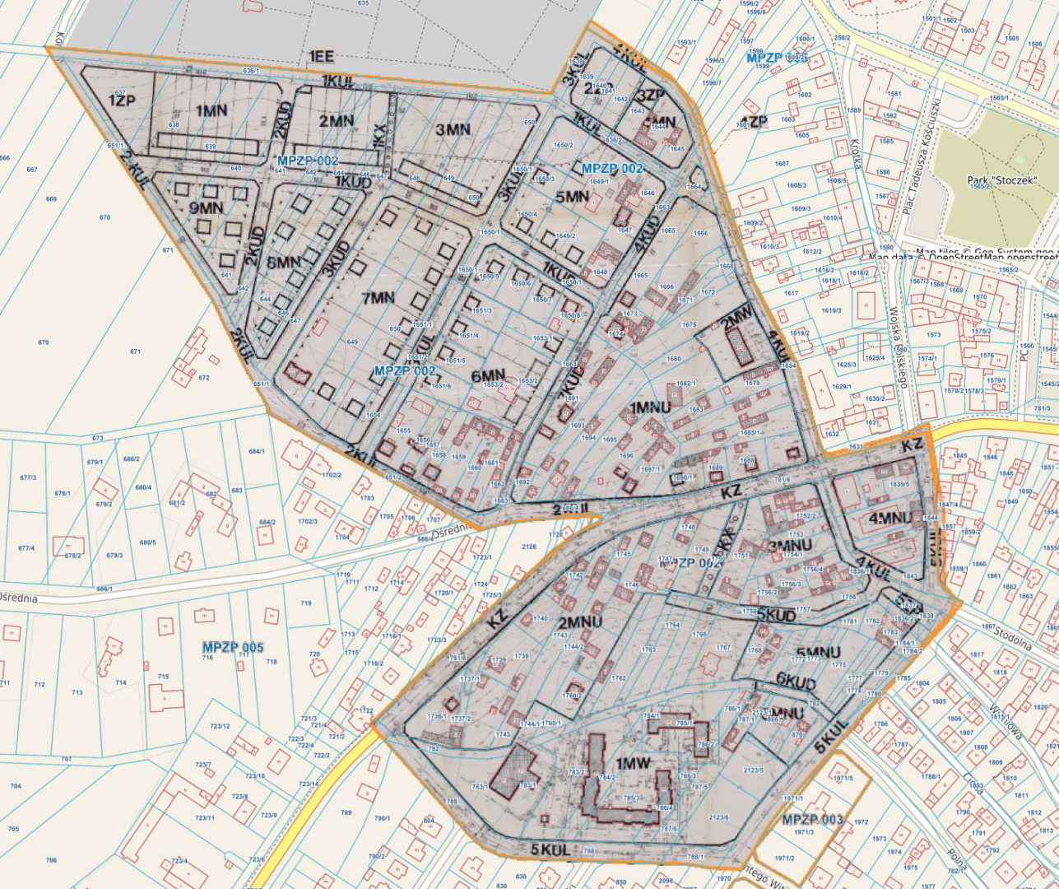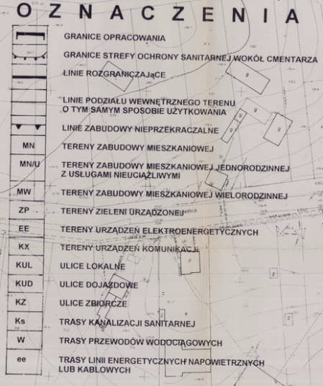

Rysunek 6. Rysunek zmiany miejscowego planu zagospodarowania przestrzennego miasta Stoczek Łukowski na tle mapy ewidencyjnej, źródło: System Informacji Przestrzennej Urzędu Miasta Stoczek Łukowski, https://mstoczeklukowski.e-mapa.net/

Rysunek planu, który stanowi jego integralną część sporządzono w skali 1: 1000.
W granicach omawianego planu zagospodarowane jest ogółem ok. 8,48 ha powierzchni, co stanowi ok. 59% powierzchni całego planu. Pozostała część, tj. ok. 5,97 ha, czyli ok. 41% powierzchni planu, to tereny wolne, niezabudowane, których przeznaczeniem jest zabudowa mieszkaniowa jednorodzinna oraz zabudowa mieszkaniowa jednorodzinna z usługami nieuciążliwymi.
Rada Miasta Stoczek Łukowski Uchwałą Nr XL/269/2022 z dnia 30 sierpnia 2022r. podjęła decyzję o przystąpieniu do sporządzenia miejscowego planu zagospodarowania przestrzennego miasta Stoczek Łukowski, który ma obejmować obszar działki o nr ewid. 2123/6 i części działek o nr ewid. 1970 i 788/1. Obszar ten znajduje się obecnie w granicach omawianego planu, a jego przeznaczeniem jest zabudowa mieszkaniowa wielorodzinna (1MW). Obecnie obowiązujące Studium uwarunkowań i kierunków zagospodarowania przestrzennego miasta Stoczek Łukowski, w odróżnieniu do poprzedniego Studium, wyznacza kierunek przeznaczenia dla tego terenu jako zabudowa mieszkaniowa wielorodzinna i usługowa. Rada Miasta uznała, iż opracowanie nowego planu dla przedmiotowych działek umożliwi wprowadzenie ładu przestrzennego oraz da szansę na realizację mieszkalnictwa wielorodzinnego i usługowego zgodnie z oczekiwaniami inwestora i samorządu Miasta Stoczek Łukowski, co dało podstawy do podjęcia uchwały o przystąpieniu do sporządzenia planu.
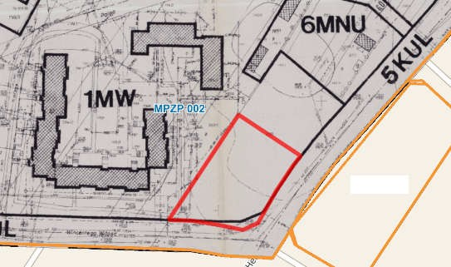
Rysunek 7. Działki o nr ewid. 2123/6, 1970 i 788/1, objęte uchwałą o przystąpieniu do sporządzenia miejscowego planu zagospodarowania przestrzennego, źródło: System Informacji Przestrzennej Urzędu Miasta Stoczek Łukowski, https://mstoczeklukowski.e-mapa.net/

Ponadto, Rada Miasta Stoczek Łukowski Uchwałą Nr XLIII/288/2022 z dnia 29 listopada 2022r. podjęła decyzję o przystąpieniu do sporządzenia miejscowego planu zagospodarowania przestrzennego miasta Stoczek Łukowski, który ma obejmować obszar działki o nr ewid. 783/1. Obszar ten znajduje się obecnie w granicach omawianego planu, a jego przeznaczeniem jest, podobnie jak w przypadku wyżej, zabudowa mieszkaniowa wielorodzinna (1MW). Obecnie obowiązujące Studium uwarunkowań i kierunków zagospodarowania przestrzennego miasta Stoczek Łukowski, w odróżnieniu do poprzedniego

Studium, wyznacza kierunek przeznaczenia dla tego terenu jako zabudowa mieszkaniowa wielorodzinna i usługowa. Rada Miasta uznała, iż opracowanie nowego planu dla przedmiotowych działek umożliwi wprowadzenie ładu przestrzennego oraz da szansę na realizację mieszkalnictwa wielorodzinnego i usługowego zgodnie z oczekiwaniami inwestora i samorządu Miasta Stoczek Łukowski, co dało podstawy do podjęcia uchwały o przystąpieniu do sporządzenia planu.
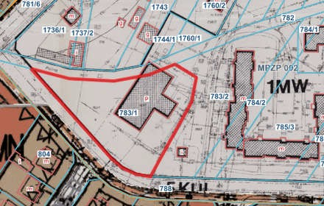

Rysunek 8. Działka o nr ewid.783/1, objęta uchwałą o przystąpieniu do sporządzenia miejscowego planu zagospodarowania przestrzennego, źródło: System Informacji Przestrzennej Urzędu Miasta Stoczek Łukowski, https://mstoczeklukowski.e-mapa.net/

    - Uchwała nr XXII/152/2000 Rady Miejskiej w Stoczku Łukowskim z dnia 14 listopada 2000 r. w sprawie uchwalenia zmiany miejscowego planu ogólnego zagospodarowania przestrzennego miasta Stoczek Łukowski

W czasie opracowywania i uchwalania ww. miejscowego planu zagospodarowania przestrzennego obowiązywała ustawa o planowaniu przestrzennym z 1994r. Zakres planu odpowiada więc wymogom wynikającym z przepisów ww. ustawy.
Swoim obszarem plan obejmuje trzy oddzielne obszary: między ul. Na Skarpie, przy ul. Sienkiewicza oraz przy ul Piłsudskiego i ul. Lipowej. Przedmiotem ustaleń planu jest przeznaczenie pod tereny zabudowy jednorodzinnej (MNj) oraz tereny zabudowy usługowej
(U) i tereny zabudowy jednorodzinnej z usługami nieuciążliwymi (MNj,U).
Rysunki planu, które stanowią jego integralną część, sporządzono w skali 1: 5000 (załączniki 1- 3) oraz w skali 1: 000 (załączniki 1a - 3a).

Plan ten został w pełni zrealizowany, każdy z obszarów jest zabudowany zgodnie z jego przeznaczeniem.

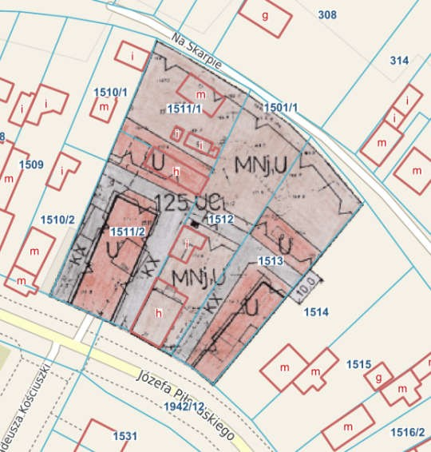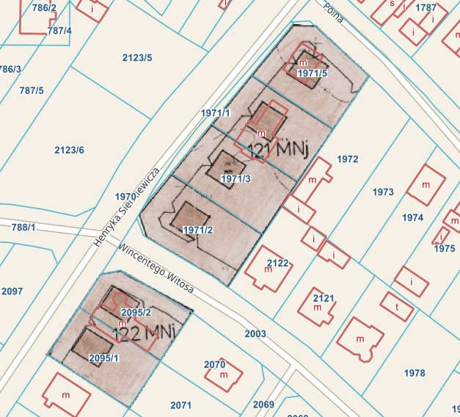

Rysunek 9. Rysunek zmiany miejscowego planu ogólnego zagospodarowania przestrzennego miasta Stoczek Łukowski na tle mapy ewidencyjnej, cz.1 i 2: przy ul. Na Skarpie oraz przy ul. Sienkiewicza, źródło: System Informacji Przestrzennej Urzędu Miasta Stoczek Łukowski, https://mstoczeklukowski.e-mapa.net/
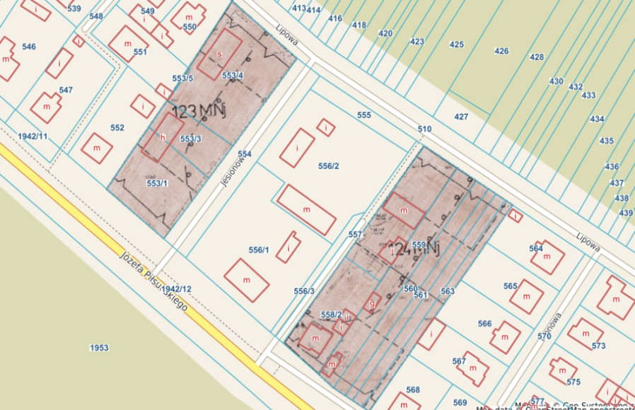
Rysunek 10. Rysunek zmiany miejscowego planu ogólnego zagospodarowania przestrzennego miasta Stoczek Łukowski na tle mapy ewidencyjnej cz.3, przy ul. Piłsudskiego i Lipowej, źródło: System Informacji Przestrzennej Urzędu Miasta Stoczek Łukowski, https://mstoczeklukowski.e-mapa.net/

    - Uchwała nr V/25/2003 Rady Miasta Stoczek Łukowski z dnia 6 marca 2003 r. w sprawie uchwalenia zmiany miejscowego planu ogólnego zagospodarowania przestrzennego miasta Stoczek Łukowski.

W czasie opracowywania i uchwalania ww. miejscowego planu zagospodarowania przestrzennego obowiązywała ustawa o planowaniu przestrzennym z 1994r. Zakres planu odpowiada więc wymogom wynikającym z przepisów ww. ustawy.

Swoim obszarem plan obejmuje teren u zbiegu ulic Piłsudskiego i gen Sikorskiego. Przedmiotem ustaleń planu jest przeznaczenie pod tereny stacji paliw (KS), usług (U), zieleni izolacyjnej (ZI) oraz lasów (L), a także infrastruktury technicznej i drogowej.
Rysunek planu, który stanowi jego integralną część, sporządzono w skali 1: 500.
W granicach omawianego planu zagospodarowane jest ogółem ok. 0,26 ha powierzchni, co stanowi ok. 41% powierzchni całego planu. Pozostała część, tj. ok. 0,38 ha, czyli ok. 59% powierzchni planu, to tereny wolne, niezabudowane, których przeznaczeniem jest stacja paliw oraz usługi związane z handlem, turystyką oraz motoryzacją.
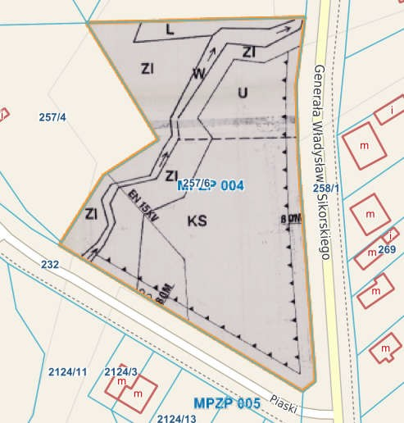

Rysunek 11. Rysunek zmiany miejscowego planu ogólnego zagospodarowania przestrzennego miasta Stoczek Łukowski na tle mapy ewidencyjnej, źródło: System Informacji Przestrzennej Urzędu Miasta Stoczek Łukowski, https://mstoczeklukowski.e-mapa.net/

    - Uchwała nr XXXIII/161/2005 Rady Miasta Stoczek Łukowski z dnia 18 października 2005 r. w sprawie uchwalenia miejscowego planu zagospodarowania przestrzennego Miasta Stoczek Łukowski

W czasie opracowywania i uchwalania ww. miejscowego planu zagospodarowania przestrzennego obowiązywała ustawa o planowaniu przestrzennym z 2003r. Zakres planu odpowiada więc wymogom wynikającym z przepisów ww. ustawy.

Swoim obszarem plan obejmuje niemal cały obszar miasta, z wyłączeniem terenów objętych innymi planami.
Rysunek planu, który stanowi jego integralną część, sporządzono w skali 1: 2000. W granicach planu niezagospodarowane jest:
- ok. 10,72 ha powierzchni, której przeznaczeniem jest zabudowa mieszkaniowa jednorodzinna oraz zabudowa mieszkaniowa jednorodzinna z usługami nieuciążliwymi (w

tym zakłada się, że ze względu na mieszany charakter zabudowy ok. 20% tej powierzchni będzie pełniło funkcję zabudowy usługowej),
- ok. 21,92 ha powierzchni, której przeznaczeniem jest zabudowa mieszkaniowa jednorodzinna i/lub zabudowa zagrodowa,
- ok. 16,16 ha powierzchni, której przeznaczeniem jest zabudowa usługowa, usług publicznych, usług rekreacji i turystyki, usług sakralnych i kościelnych,
- ok. 7,26 ha powierzchni, której przeznaczeniem jest zabudowa produkcyjna, produkcyjno- usługowa.

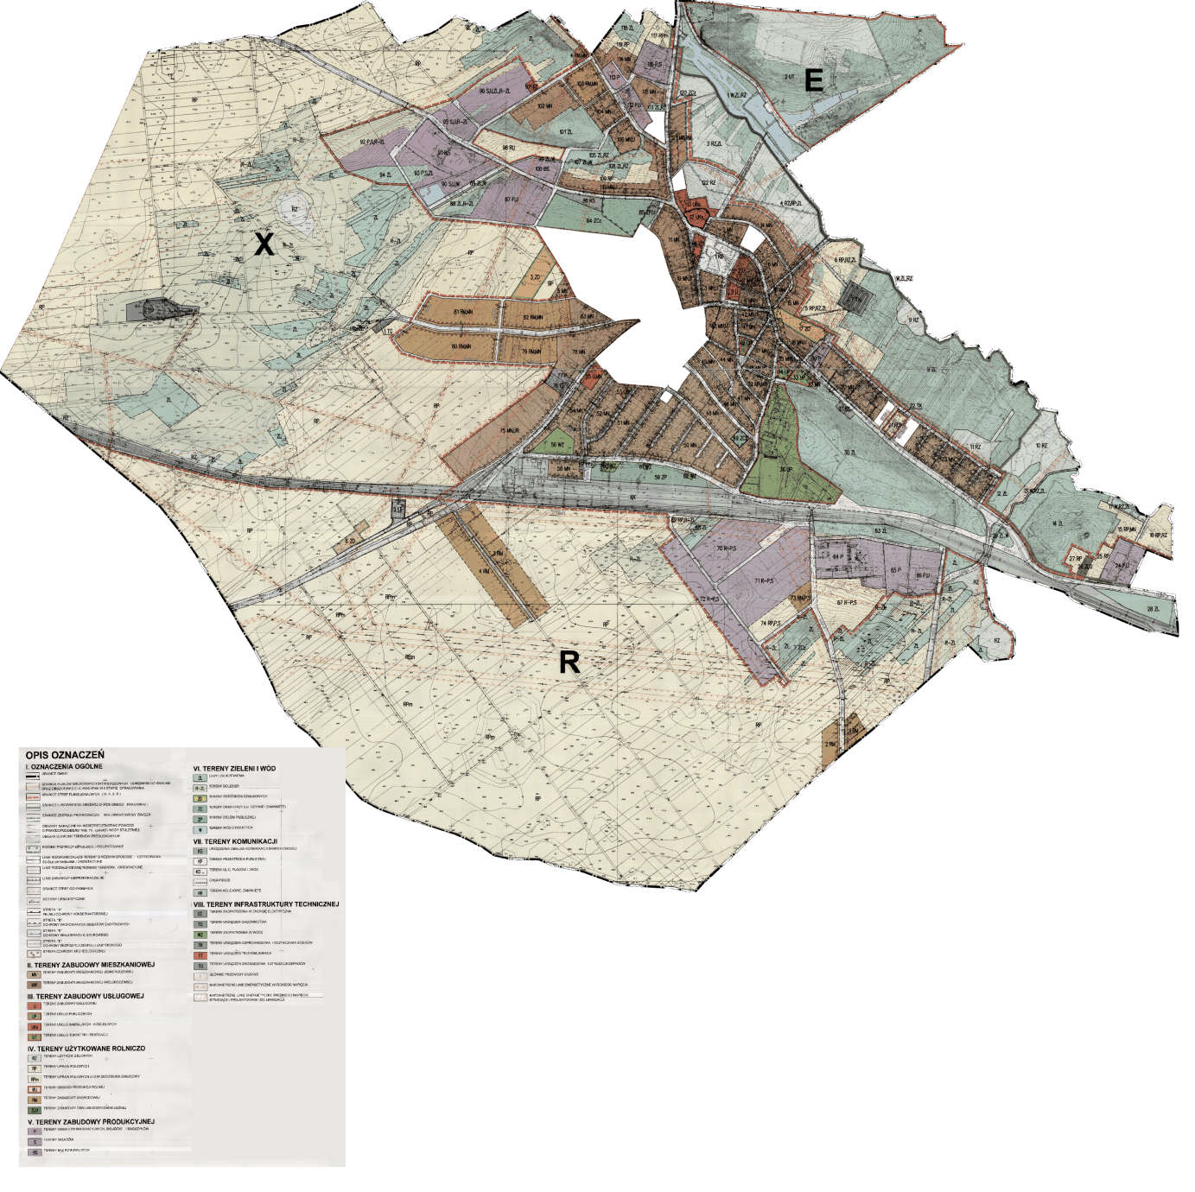
Rysunek 12. Rysunek miejscowego planu zagospodarowania przestrzennego miasta Stoczek Łukowski, źródło: System Informacji Przestrzennej Urzędu Miasta Stoczek Łukowski, https://mstoczeklukowski.e- mapa.net/

Rada Miasta Stoczek Łukowski Uchwałą Nr XXXIX/263/2022 z dnia 27 lipca 2022r. podjęła decyzję o przystąpieniu do sporządzenia miejscowego planu zagospodarowania przestrzennego miasta Stoczek Łukowski, który ma obejmować obszar działek o nr ewid. 1002 i 1003. Obszar ten znajduje się obecnie w granicach omawianego planu, a jego przeznaczeniem są tereny upraw polowych z dopuszczeniem zabudowy (RPm). Obecnie obowiązujące Studium uwarunkowań i kierunków zagospodarowania przestrzennego miasta Stoczek Łukowski, wyznacza kierunek przeznaczenia dla tego terenu jako tereny aktywności gospodarczej (AG), zgodnie z oczekiwaniami mieszkańców i inwestorów, wyrażonymi wnioskami składanymi podczas procedury sporządzania nowego Studium. Na moment sporządzania niniejszego dokumentu prowadzona jest już procedura sporządzenia ww. planu, która jest na etapie wyłożenia do publicznego wglądu. Projekt planu zakłada ustalenie przeznaczenia jako U/P– teren zabudowy usługowej, tereny obiektów produkcyjnych, składów i magazynów oraz KDG– teren poszerzenia drogi publicznej klasy głównej.

Ponadto, Rada Miasta Stoczek Łukowski Uchwałą Nr XL/270/2022 z dnia 30 sierpnia 2022r. podjęła decyzję o przystąpieniu do sporządzenia miejscowego planu zagospodarowania przestrzennego miasta Stoczek Łukowski, który ma obejmować obszar działek o nr ewid. 1045, 1046, 1064 i część działki o nr ewid. 1049. Obszar ten znajduje się obecnie w granicach omawianego planu, a jego przeznaczeniem są tereny upraw polowych (RP). Obecnie obowiązujące Studium uwarunkowań i kierunków zagospodarowania przestrzennego miasta Stoczek Łukowski, wyznacza kierunek przeznaczenia dla tego terenu jako tereny aktywności gospodarczej (AG), zgodnie z oczekiwaniami mieszkańców i inwestorów, wyrażonymi wnioskami składanymi podczas procedury sporządzania nowego Studium.

Rada Miasta uznała, iż opracowanie nowych planów dla ww. działek umożliwi wprowadzenie ładu przestrzennego oraz da szansę na realizację zabudowy związanej z szeroko pojętą aktywnością gospodarczą, zgodnie z oczekiwaniami inwestora i samorządu Miasta Stoczek Łukowski, co dało podstawy do podjęcia uchwały o przystąpieniu do sporządzenia planu.

    - Uchwała Nr XLII/276/2022 w sprawie uchwalenia miejscowego planu zagospodarowania przestrzennego dla działki ewidencyjnej nr 732/3 w Stoczku Łukowskim.

W czasie opracowywania i uchwalania ww. miejscowego planu zagospodarowania przestrzennego obowiązywała ustawa o planowaniu przestrzennym z 2003r. Zakres planu odpowiada więc wymogom wynikającym z przepisów ww. ustawy. Jest to plan uchwalony stosunkowo niedawno, którego obszar obejmuje granice działki o nr ewid. 732/3. Wcześniej zagospodarowanie terenu tej działki było regulowane przez plan nr 005, tj. Uchwała nr XXXIII/161/2005 Rady Miasta Stoczek Łukowski z dnia 18 października 2005 r. w sprawie uchwalenia miejscowego planu zagospodarowania przestrzennego Miasta Stoczek Łukowski,

który wyznaczał kierunek przeznaczenia jako 75 MN,UR- teren przeznaczony na zabudowę mieszkaniową jednorodzinną i usługi (usługi np. nieuciążliwe zakłady rzemieślnicze, usługi handlu, gastronomii, obsługi komunikacji takie jak parkingi, zajazdu, stacje LPG). Omawiany plan zmienił przeznaczenie na teren zabudowy usługowej U, pozwalając na realizację zabudowy na tym terenie zgodnie z oczekiwaniami wnioskodawcy oraz prowadzoną przez samorząd polityką przestrzenną.

Rysunek w skali 1:1000 stanowi integralną część planu.
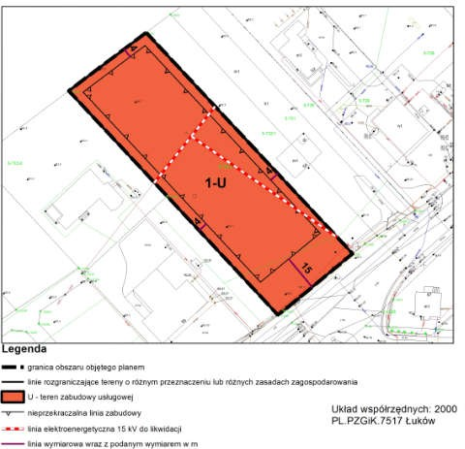

Rysunek 13. Rysunek miejscowego planu zagospodarowania przestrzennego dla działki nr 732/3, źródło: Biuletyn Informacji Publicznej Miasta Stoczek Łukowski

Aktualnie teren ten jest jeszcze niezagospodarowany, znajduje się pomiędzy Stacją Kontroli Pojazdów a zabudową mieszkaniową.

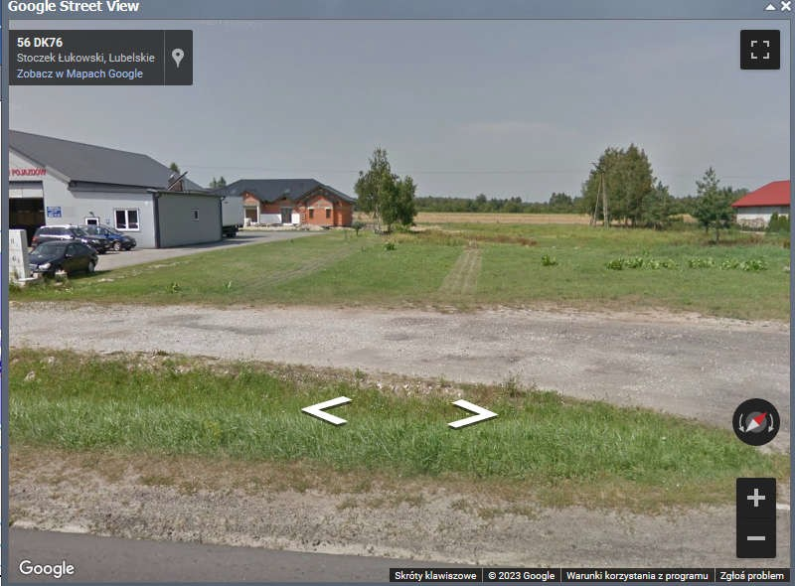

Rysunek 14. Widok na teren działki nr 732/3, źródło: Google Street View

Ocena aktualności obowiązujących miejscowych planów zagospodarowania przestrzennego
Ocena aktualności obowiązujących planów przeprowadzana jest w aspekcie następujących zagadnień:
- zgodności z zapisami obowiązującego prawa,
- zgodności ze Studium uwarunkowań i kierunków zagospodarowania przestrzennego miasta Stoczek Łukowski,
- zgodności z aktualnymi trendami, tendencjami i potrzebami, jakie zauważa się w procesie rozwoju Stoczka Łukowskiego.

  - Zgodność z obowiązującym prawem.
Aktualnie plan miejscowy, zgodnie z ustawą o planowaniu i zagospodarowaniu przestrzennym obowiązkowo musi zawierać ustalenia z art. 15 ust.2, wg potrzeb rozszerzone o treści z art. 15 ust 3. ustawy:

- Wójt, burmistrz albo prezydent miasta sporządza projekt planu miejscowego, zawierający część tekstową i graficzną, zgodnie z zapisami studium oraz z przepisami odrębnymi, odnoszącymi się do obszaru objętego planem, wraz z uzasadnieniem. W uzasadnieniu przedstawia się w szczególności:
  - sposób realizacji wymogów wynikających z art. 1 ust. 2-4;
  - zgodność z wynikami analizy, o której mowa w art. 32 ust. 1, wraz z datą uchwały rady gminy, o której mowa w art. 32 ust. 2, oraz sposób uwzględnienia uniwersalnego projektowania;
  - wpływ na finanse publiczne, w tym budżet gminy.

- W planie miejscowym określa się obowiązkowo:
  - przeznaczenie terenów oraz linie rozgraniczające tereny o różnym przeznaczeniu lub różnych zasadach zagospodarowania;
  - zasady ochrony i kształtowania ładu przestrzennego;
  - zasady ochrony środowiska, przyrody i krajobrazu; 3a) zasady kształtowania krajobrazu;
  - zasady ochrony dziedzictwa kulturowego i zabytków, w tym krajobrazów kulturowych, oraz dóbr kultury współczesnej;
  - wymagania wynikające z potrzeb kształtowania przestrzeni publicznych;
  - zasady kształtowania zabudowy oraz wskaźniki zagospodarowania terenu, maksymalną i minimalną intensywność zabudowy jako wskaźnik powierzchni całkowitej zabudowy w odniesieniu do powierzchni działki budowlanej, minimalny udział procentowy powierzchni biologicznie czynnej w odniesieniu do powierzchni działki budowlanej, maksymalną wysokość zabudowy, minimalną liczbę miejsc do parkowania w tym miejsca przeznaczone na parkowanie pojazdów zaopatrzonych w kartę parkingową i sposób ich realizacji oraz linie zabudowy i gabaryty obiektów;
  - granice i sposoby zagospodarowania terenów lub obiektów podlegających ochronie, na podstawie odrębnych przepisów, terenów górniczych, a także obszarów szczególnego zagrożenia powodzią, obszarów osuwania się mas ziemnych, krajobrazów priorytetowych określonych w audycie krajobrazowym oraz w planach zagospodarowania przestrzennego województwa;
  - szczegółowe zasady i warunki scalania i podziału nieruchomości objętych planem miejscowym;
  - szczególne warunki zagospodarowania terenów oraz ograniczenia w ich użytkowaniu, w tym zakaz zabudowy;
  - zasady modernizacji, rozbudowy i budowy systemów komunikacji i infrastruktury technicznej;
  - sposób i termin tymczasowego zagospodarowania, urządzania i użytkowania terenów;
  - stawki procentowe, na podstawie których ustala się opłatę, o której mowa w art. 36 ust. 4.
2a. Plan miejscowy przewidujący lokalizację obiektu handlowego, o którym mowa w art. 10 ust. 3a, sporządza się dla terenu położonego na obszarze obejmującym co najmniej obszar, na którym powinny nastąpić zmiany w strukturze funkcjonalno-przestrzennej, w wyniku realizacji tego obiektu.

- W planie miejscowym określa się w zależności od potrzeb:
  - granice obszarów wymagających przeprowadzenia scaleń i podziałów nieruchomości;
  - granice obszarów rehabilitacji istniejącej zabudowy i infrastruktury technicznej;
  - granice obszarów wymagających przekształceń lub rekultywacji;
3a) granice terenów pod budowę urządzeń, o których mowa w art. 10 ust. 2a, oraz granice ich stref ochronnych związanych z ograniczeniami w zabudowie, zagospodarowaniu i

użytkowaniu terenu oraz występowaniem znaczącego oddziaływania tych urządzeń na środowisko;
  - granice terenów pod budowę obiektów handlowych, o których mowa w art. 10 ust. 3a; 4a) granice terenów rozmieszczenia inwestycji celu publicznego o znaczeniu lokalnym;
4b) granice terenów inwestycji celu publicznego o znaczeniu ponadlokalnym, umieszczonych w planie zagospodarowania przestrzennego województwa lub w ostatecznych decyzjach o lokalizacji drogi publicznej, linii kolejowej, linii tramwajowej, lotniska użytku publicznego, sieci przesyłowej, budowli przeciwpowodziowej, sieci szerokopasmowej, inwestycji w zakresie terminalu, inwestycji w zakresie Centralnego Portu Komunikacyjnego, przedsięwzięcia Euro 2012 lub decyzji lokalizacyjnych wydanych przez Komisję Planowania przy Radzie Ministrów w związku z realizacją inwestycji w zakresie obronności i bezpieczeństwa państwa;
  - granice terenów rekreacyjno-wypoczynkowych oraz terenów służących organizacji imprez masowych;
  - granice pomników zagłady oraz ich stref ochronnych, a także ograniczenia dotyczące prowadzenia na ich terenie działalności gospodarczej, określone w ustawie z dnia 7 maja 1999 r. o ochronie terenów byłych hitlerowskich obozów zagłady;
  - granice terenów zamkniętych, i granice stref ochronnych terenów zamkniętych;
  - sposób usytuowania obiektów budowlanych w stosunku do dróg i innych terenów publicznie dostępnych oraz do granic przyległych nieruchomości, kolorystykę obiektów budowlanych oraz pokrycie dachów;
  - (uchylony);
  - minimalną powierzchnię nowo wydzielonych działek budowlanych.
- Plan miejscowy przewidujący możliwość lokalizacji budynków umożliwia również lokalizację mikroinstalacji w rozumieniu art. 2 pkt 19 ustawy z dnia 20 lutego 2015 r. o odnawialnych źródłach energii (Dz. U. z 2021 r. poz. 610, 1093, 1873 i 2376) również w przypadku innego przeznaczenia terenu niż produkcyjne, chyba że ustalenia planu miejscowego zakazują lokalizacji takich instalacji.

W związku ze zmianą ustawy w 2003 roku, plany uchwalone wcześniej (na podstawie ustawy z 1994r.) różnią się swoim zakresem od planów sporządzanych na podstawie obowiązującej ustawy. Dla planów tych nie wymagano prognozy skutków finansowych uchwalenia planu, więc nie wiadomo jakie szacunkowe koszty wiązały się i będą się wiązały z realizacją ustaleń tych planów. Plany te nie były również opiniowane przez doradczy organ Burmistrza Miasta w sprawach planowania i zagospodarowania przestrzennego jakim jest komisja urbanistyczno – architektoniczna – wymóg ten pojawił się w ustawie z 2003 r. Zmienił się również standard i szczegółowość ustaleń planów, wprowadzony rozporządzeniem Ministra Infrastruktury z dnia 26 sierpnia 2003r. w sprawie wymaganego zakresu projektu miejscowego planu zagospodarowania przestrzennego (Dz. U. Nr 164, poz. 1587), który nakazuje zamieścić w rysunku miejscowego planu wyrys ze Studium uwarunkowań i kierunków zagospodarowania przestrzennego z oznaczeniem obszaru objętego projektem planu oraz określeniem skali rysunku w formie liczbowej i liniowej.

W związku z powyższym należy stwierdzić, że cztery ze wszystkich sześciu obowiązujących miejscowych planów zagospodarowania przestrzennego w świetle obowiązującego prawa częściowo straciło aktualność, gdyż nie zawierają dużej części ustaleń wymaganych obecnie w planach. Wskazana utrata aktualności jest wynikiem kolejnych nowelizacji przepisów prawa.
Powyższe stwierdzenie w żadnej mierze jednak nie wpływa na ważność analizowanych opracowań, a stanowi jedynie ocenę aktualności względem obowiązujących w chwili obecnej standardów ich sporządzania. Do chwili przyjęcia przez Radę Miasta i wejścia w życie nowych miejscowych planów zagospodarowania przestrzennego dla wskazanych obszarów, obecnie obowiązujące akty prawa miejscowego zachowują moc i stanowią podstawę do określenia warunków zagospodarowania poszczególnych terenów.
Plany miejscowe, sporządzone na podstawie ustawy z dnia 27 marca 2003r. o planowaniu i zagospodarowaniu przestrzennym, w znacznym stopniu wyczerpują obligatoryjny zakres planu miejscowego określony w art. 15 ust. 2 przedmiotowej ustawy. Wprawdzie brzmienie obligatoryjnych i fakultatywnych elementów ustaleń planów nie pokrywa się z aktualnie wymaganym ustawowo, jednak braki określonych kategorii ustaleń w planach związane są ze zmianami legislacyjnymi, które miały miejsce od czasu ich uchwalenia, a sama treść planów wyczerpuje wymagany zakres. Przykładem może być zmiana ustawy dokonana w 2010 roku (Dz. U. z 2010 r. Nr 130, poz. 871) wprowadzająca
m. in. nowy zapis art. 15 ust. 2, zgodnie z którym w planie miejscowym określa się: „zasady kształtowania zabudowy oraz wskaźniki zagospodarowania terenu, maksymalną i minimalną intensywność zabudowy jako wskaźnik powierzchni całkowitej zabudowy w odniesieniu do powierzchni działki budowlanej, minimalny udział procentowy powierzchni biologicznie czynnej w odniesieniu do powierzchni działki budowlanej, maksymalną wysokość zabudowy, minimalną liczbę miejsc do parkowania, w tym miejsca przeznaczone na parkowanie pojazdów zaopatrzonych w kartę parkingową i sposób ich realizacji oraz linie zabudowy i gabaryty obiektów”. Podsumowując, omawiane plany uchwalone w trybie obowiązującej ustawy na dzień ich sporządzania, jako akty prawa miejscowego, zabezpieczały wszystkie powierzone im cele, m.in.:
- realizowanie polityki przestrzennej zawartej w Studium,
- ustalenie przeznaczenia terenów,
- rozmieszczenia inwestycji celu publicznego,
- określenie sposobu zagospodarowania terenu,
- określenie warunków zabudowy terenu.
Kryterium funkcjonalne, nie zaś formalne, stanowi podstawę do rozstrzygnięcia co do aktualności dokumentu. Dlatego też to złożone wnioski o zmianę planu miejscowego będą faktycznym wyznacznikiem nieaktualności powyższych planów.
Zmiany, jakie zaszły w ustawie o planowaniu i zagospodarowaniu przestrzennym wprowadziły więc modyfikacje w wymaganych ustaleniach planu. W związku z powyższym należy stwierdzić, że obowiązujące na terenie miasta Stoczek Łukowski miejscowe plany

zagospodarowania przestrzennego w świetle obowiązującego prawa częściowo straciły aktualność lub brak jest niektórych, nowych zapisów. Należy jednak koniecznie podkreślić, iż wskazana utrata aktualności lub braki nie wynikają z błędów popełnionych na etapie procedury planistycznej, lecz są wynikiem kolejnych nowelizacji przepisów prawa. Ponadto powyższe stwierdzenie w żadnej mierze nie wpływa na ważność analizowanych opracowań, a stanowi jedynie ocenę aktualności względem obowiązujących w chwili obecnej standardów ich sporządzania. Do chwili przyjęcia przez Radę Miasta i wejścia w życie nowych miejscowych planów zagospodarowania przestrzennego dla wskazanych obszarów, obecnie obowiązujące akty prawa miejscowego zachowują moc i stanowią podstawę do określenia warunków zagospodarowania poszczególnych terenów.

  - Zgodność ze Studium uwarunkowań i kierunków zagospodarowania przestrzennego miasta Stoczek Łukowski

Miejscowe plany zagospodarowania przestrzennego nie mogą naruszać zapisów obowiązującego w trakcie ich sporządzania Studium. Warunek ten jest spełniony w przypadku wszystkich obowiązujących planów na terenie miasta Stoczek Łukowski.
Podkreślić jednak należy, iż nowe Studium uwarunkowań i kierunków zagospodarowania przestrzennego miasta Stoczek Łukowski w przypadku niektórych terenów zmienia kierunek przeznaczenia, np. wprowadzając obszary aktywności gospodarczej AG, wyznaczając tereny zabudowy mieszkaniowej jednorodzinnej i usługowej MN/U czy też produkcyjno- usługowej P/U na dawnych obszarach upraw rolnych. W takich przypadkach obowiązujący w nowym Studium kierunek przeznaczenia nie pokrywa się z kierunkiem obranym we wcześniej uchwalonych planach, co stanowi podstawę do podjęcia uchwały o przystąpieniu do sporządzenia zmiany lub nowego planu.

  - Zgodność z aktualnymi trendami, tendencjami i potrzebami mieszkańców miasta Stoczek Łukowski

Pod względem zgodności z potrzebami mieszkańców i tendencjami w rozwoju Miasta, miejscowe plany zagospodarowania przestrzennego są już zrealizowane, a więc w 100% odpowiadają na oczekiwania mieszkańców (plan nr 001 i 003), lub zabezpieczają z dużym zapasem tereny, na których można realizować zabudowę. W niektórych przypadkach teraźniejsze oczekiwania i potrzeby nie pokrywają się do końca z wyznaczonym niegdyś kierunkiem przeznaczenia. W takich przypadkach Rada Miasta na bieżąco podejmuje kroki wychodzące naprzeciw oczekiwaniom inwestorów i podejmuje stosowne uchwały o przystąpieniu do sporządzenia zmiany planu lub sporządzenia nowego planu. W chwili obecnej dotyczy to następujących planów (tabela poniżej):

Obowiązujący plan miejscowy | Uchwała o przystąpieniu do sporządzenia nowego planu | Działki, których dotyczy sporządzenie nowego  planu
plan nr 002, tj.  Uchwała nr III/18/98 Rady Miejskiej w Stoczku Łukowskim z dnia 12 grudnia 1998 r. w sprawie uchwalenia zmiany miejscowego planu zagospodarowania przestrzennego miasta Stoczek  Łukowski | Uchwała Nr XL/269/2022 z dnia 30 sierpnia 2022r. | działka o nr ewid.  2123/6 i części działek o nr ewid. 1970 i 788/1.
 | Uchwała Nr XLIII/288/2022 z dnia 29 listopada 2022r. | działka o nr ewid. 783/1
plan nr 005, tj.  Uchwała nr XXXIII/161/2005 Rady Miasta Stoczek Łukowski z dnia 18 października 2005 r. w sprawie uchwalenia miejscowego planu zagospodarowania przestrzennego Miasta Stoczek Łukowski | Uchwała Nr XXXIX/263/2022 z dnia 27 lipca 2022r. | działki o nr ewid. 1002 i 1003
 | Uchwałą Nr XL/270/2022 z dnia 30 sierpnia 2022r. | działki o nr ewid. 1045, 1046, 1064

W 2022r. uchwałą Nr XLII/276/2022 uchwalono plan dla działki o nr ewid. 732/3, który również można zaliczyć do powyższego zestawienia, ponieważ był on w zasadzie zmianą starego planu, która wprowadzała przede wszystkim nowe przeznaczenie.

Przeanalizowane powyżej uchwały dotyczące przystąpień do opracowywania nowych planów stanowią dowód na to, iż Rada Miasta Stoczek Łukowski na bieżąco śledzi trendy oraz tendencje zachodzące w strukturze przestrzennej miasta i stara się zabezpieczyć interes inwestorów i mieszkańców, przychylając się do ich wniosków. Podejmowane kroki w ciągłym aktualizowaniu miejscowych planów są skutecznie prowadzone, czego dowodem jest m.in. rozpoczęta już procedura tworzenia planu dla działek o nr ewid. 1002 i 1003, która w chwili obecnej jest na etapie wyłożenia do publicznego wglądu. W konsekwencji daje to pozytywną ocenę kroków podejmowanych przez Samorząd na rzecz kreowania polityki przestrzennej Miasta w zgodzie z aktualnymi, wciąż zmieniającymi się trendami i potrzebami.

Decyzje o warunkach zabudowy i zagospodarowaniu terenu, decyzje o ustaleniu lokalizacji inwestycji celu publicznego oraz pozwolenia na budowę
Na terenie miasta Stoczek Łukowski istnieje obszar nie objęty żadnym planem miejscowym. Jest on położony w północno- zachodniej części miasta, a na jego obszarze brak jest jakichkolwiek zabudowań. Są to głównie pola uprawne z pojedynczymi zalesieniami śródpolnymi.
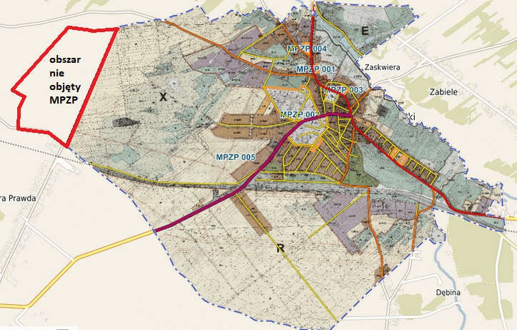
Rysunek 15. Obszar nie objęty planami miejscowymi na terenie miasta Stoczek Łukowski

W obrębie tego terenu nie wydano żadnej decyzji o warunkach zabudowy i zagospodarowaniu terenu ani też decyzji o ustaleniu lokalizacji celu publicznego (analizowany okres 2016- 2022).
Poglądowa mapa z wydanymi decyzjami o pozwoleniu na budowę została zamieszczona poniżej.
Na obszarach objętych planami decyzje o pozwoleniu na budowę muszą być zgodne z ustaleniami miejscowych planów zagospodarowania przestrzennego, zaś na terenach nie objętych planami- zgodność sprawdzana jest z wydaną wcześniej decyzją o warunkach zabudowy. Dla miasta Stoczek Łukowski w latach 2016 – 2022 wydano następującą liczbę pozwoleń:
- Pozwolenia na budowę dla budynków mieszkalnych - 24,

- Pozwolenia na budowę pod usługi – 21,
- Pozwolenia na cele publiczne - 3 (przebudowa budynku biblioteki, leśniczówka oraz przebudowa pomieszczeń w pogotowiu opiekuńczym),
- Ustalenie lokalizacji inwestycji celu publicznego - 0.

Na terenie nie objętym planami, zgodnie z poniższą mapą, wydano jedną decyzję (2019r.), która dotyczyła inwestycji w zakresie gazociągów, które zgodnie z Prawem Budowlanym (art. 29) nie wymagają decyzji o ustaleniu lokalizacji celu publicznego, a jedynie zgłoszenia.
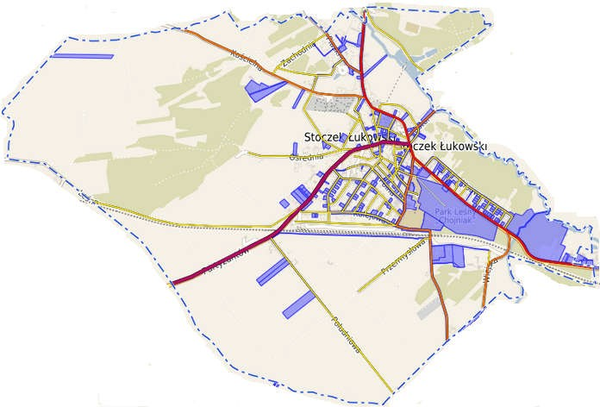
Rysunek 16. Rozmieszczenie wydanych pozwoleń na budowę w Stoczku Łukowskim, źródło: System Informacji Przestrzennej Urzędu Miasta Stoczek Łukowski

Podsumowanie i wnioski

Wymóg okresowej oceny aktualności głównych dokumentów planistycznych wynika z art. 32 ustawy o planowaniu i zagospodarowaniu przestrzennym (Dz. U. z 2022r. poz. 503 ze zm.). Artykuł ten nakłada na Burmistrza obowiązek dokonania analizy zmian w zagospodarowaniu przestrzennym, oceny postępów w opracowywaniu planów miejscowych i opracowania wieloletniego programu ich sporządzania w nawiązaniu do ustaleń studium uwarunkowań i kierunków zagospodarowania przestrzennego, z uwzględnieniem wydanych decyzji o ustaleniu lokalizacji inwestycji celu publicznego i decyzji o ustaleniu warunków zabudowy oraz wniosków w sprawie sporządzenia lub zmiany planu miejscowego. Opracowywana w tym celu analiza jest dokumentem wewnętrznym samorządu, nie mającym wpływu na zagospodarowanie poszczególnych terenów. Obecnie jednak, zgodnie z treścią znowelizowanego art. 15 ust. 1, datę uchwały Rady Miasta, przyjmującej ocenę aktualności

studium i planów miejscowych należy przywołać w uzasadnieniu do każdego planu miejscowego. Dlatego też, nie jest praktycznie możliwe uchwalenie jakiegokolwiek planu miejscowego (również tych będących w trakcie procedury planistycznej) bez uchwalenia
„oceny aktualności”.
Należy podkreślić, że wnioski przedmiotowego dokumentu nie mają mocy prawnej i nie wpływają w żadnej mierze na status obowiązujących planów miejscowych. Do czasu zatwierdzenia nowych planów w trybie określonym ustawą o planowaniu i zagospodarowaniu przestrzennym (Dz. U. z 2022r. poz. 503 ze zm.) wszystkie obowiązujące na terenie miasta Stoczek Łukowski akty planistyczne zachowują swoją moc prawną i stanowią podstawę do wydawania na ich podstawie decyzji o pozwoleniu na budowę, zaś Studium – do opartych o ustalone w nim kierunki zagospodarowania przestrzennego, do sporządzania kolejnych planów miejscowych.

Przeprowadzona analiza wykazała, że:

- Na obszarze miasta Stoczek Łukowski, na niemal całym obszarze, polityka przestrzenna prowadzona jest w oparciu o ustalenia obowiązujących miejscowych planów zagospodarowania przestrzennego.

- Studium uwarunkowań i kierunków zagospodarowania przestrzennego miasta Stoczek Łukowski jest aktualne, zarówno pod względem formalno- prawnym, jak i względem obranego kierunku rozwoju przestrzeni przez władze samorządowe oraz potrzeby mieszkańców, wyrażane w składanych wnioskach i ich uwzględnieniu.

Harmonogram dalszych prac planistycznych

Celem wieloletniego programu sporządzania planów miejscowych jest określenie ram czasowych i kolejności dla dalszych prac planistycznych, których finalnym efektem winno być uzyskanie możliwie aktualnych dokumentów planistycznych - Studium oraz miejscowych planów.
Monitorując na bieżąco potrzeby mieszkańców, w kwestii sporządzania nowych planów miejscowych Miasto powinno brać pod uwagę tereny o najwyższym priorytecie tj. tereny, dla których przystąpiono do sporządzania miejscowego planu zagospodarowania przestrzennego, tj.:
- dla działek ewidencyjnych nr 1002 i 1003 w Stoczku Łukowskim (uchwała Nr XXXIX/263/2022 Rady Miasta Stoczek Łukowski z dnia 27 lipca 2022 r.),
- dla działki ewidencyjnej nr 2123/6 i części działek nr 1970 oraz 788/1 w Stoczku Łukowskim (uchwała Nr XL/269/2022 Rady Miasta Stoczek Łukowski z dnia 30 sierpnia 2022r.),

- dla działek ewidencyjnych nr 1045, 1046, 1064 i części działki ewidencyjnej nr 1049 w Stoczku Łukowskim (uchwała Nr XL/270/2022 Rady Miasta Stoczek Łukowski z dnia 30 sierpnia 2022 r.),
- dla działki ewidencyjnej nr 783/1 w Stoczku Łukowskim (uchwała Nr XLIII/288/2022 Rady Miasta Stoczek Łukowski z dnia 29 listopada 2022 r.).

Planowane są również kolejne plany miejscowe:
- tereny zabudowy mieszkaniowo-jednorodzinnej i usługowej (kwartał ul. Konopiankowa, droga gminna działki nr 1651/2, 1651/1, 1650/1 oraz część ul. Stodolnej wzdłuż cmentarza),
- tereny zabudowy produkcyjno-usługowej przy ul. Kościelnej oraz ul. Sikorskiego róg ul. Piaski.
- tereny zabudowy mieszkaniowej wielorodzinnej i jednorodzinnej (ogródki działkowe),
- tereny zabudowy mieszkaniowej jednorodzinnej i usługowej oraz aktywności gospodarczej.

Wszystkie planowane do opracowania miejscowe plany są zgodne z kierunkami wyznaczonymi w Studium.
Z uwagi na skomplikowane procedury planistyczne nie wskazane jest sporządzanie planu miejscowego dla całego miasta w jego granicach administracyjnych. Zaleca się opracowywanie miejscowych planów zagospodarowania przestrzennego dla części miasta Stoczek Łukowski, zgodnie z potrzebami miasta.
Opracowywanie zmian planów miejscowych powinno być realizowane sukcesywnie w kolejności zależnej od potrzeb inwestycyjnych wnioskujących, uzasadnionej społecznymi i ekonomicznymi względami (w tym kondycją budżetu miasta oraz koniecznością ochrony celu publicznego).
Podkreślić jednocześnie należy, że wieloletni plan sporządzania planów miejscowych jest ramowy i nie ma charakteru bezwzględnie wiążącej dyspozycji. Może się bowiem okazać, że w określonym czasie i przy określonych założeniach budżetowania przedsięwzięć planistycznych niezbędne stanie się rozstrzygnięcie nowych, dziś niemożliwych do przewidzenia kwestii związanych z zagospodarowaniem przestrzennym. Wówczas podjęte winny być kroki zmierzające do wprowadzenia – priorytetowego – takiego tematu do listy planów do opracowania i być może przesunięcia innego tematu w bardziej odległą perspektywę czasową.

Spis rysunków
RYSUNKI:
Rysunek 1. Rysunek uwarunkowań zagospodarowania przestrzennego Studium miasta Stoczek Łukowski 10
Rysunek 2. Rysunek kierunków zagospodarowania przestrzennego Studium miasta Stoczek Łukowski
. 11
Rysunek 3. Obszar objęty obowiązującymi planami miejscowymi w granicach miasta Stoczek Łukowski, źródło: System Informacji Przestrzennej Urzędu Miasta Stoczek Łukowski 13
Rysunek 4. Rysunek zmiany miejscowego planu ogólnego zagospodarowania przestrzennego miasta Stoczek Łukowski na tle mapy ewidencyjnej, źródło: System Informacji Przestrzennej Urzędu Miasta Stoczek Łukowski, https://mstoczeklukowski.e-mapa.net/ 15
Rysunek 5. Widok na zabudowania znajdujące się w granicach ww. planu, źródło: www.mapy.google.pl 15
Rysunek 6. Rysunek zmiany miejscowego planu zagospodarowania przestrzennego miasta Stoczek Łukowski na tle mapy ewidencyjnej, źródło: System Informacji Przestrzennej Urzędu Miasta Stoczek Łukowski, https://mstoczeklukowski.e-mapa.net/ 16
Rysunek 7. Działki o nr ewid. 2123/6, 1970 i 788/1, objęte uchwałą o przystąpieniu do sporządzenia miejscowego planu zagospodarowania przestrzennego, źródło: System Informacji Przestrzennej Urzędu Miasta Stoczek Łukowski, https://mstoczeklukowski.e-mapa.net/ 17
Rysunek 8. Działka o nr ewid.783/1, objęta uchwałą o przystąpieniu do sporządzenia miejscowego planu zagospodarowania przestrzennego, źródło: System Informacji Przestrzennej Urzędu Miasta Stoczek Łukowski, https://mstoczeklukowski.e-mapa.net/ 18
Rysunek 9. Rysunek zmiany miejscowego planu ogólnego zagospodarowania przestrzennego miasta Stoczek Łukowski na tle mapy ewidencyjnej, cz.1 i 2: przy ul. Na Skarpie oraz przy ul. Sienkiewicza, źródło: System Informacji Przestrzennej Urzędu Miasta Stoczek Łukowski, https://mstoczeklukowski.e-mapa.net/ 19
Rysunek 10. Rysunek zmiany miejscowego planu ogólnego zagospodarowania przestrzennego miasta Stoczek Łukowski na tle mapy ewidencyjnej cz.3, przy ul. Piłsudskiego i Lipowej, źródło: System Informacji Przestrzennej Urzędu Miasta Stoczek Łukowski, https://mstoczeklukowski.e-mapa.net/ . 19 Rysunek 11. Rysunek zmiany miejscowego planu ogólnego zagospodarowania przestrzennego miasta Stoczek Łukowski na tle mapy ewidencyjnej, źródło: System Informacji Przestrzennej Urzędu Miasta Stoczek Łukowski, https://mstoczeklukowski.e-mapa.net/ 20
Rysunek 12. Rysunek miejscowego planu zagospodarowania przestrzennego miasta Stoczek Łukowski, źródło: System Informacji Przestrzennej Urzędu Miasta Stoczek Łukowski, https://mstoczeklukowski.e-mapa.net/ 21
Rysunek 13. Rysunek miejscowego planu zagospodarowania przestrzennego dla działki nr 732/3, źródło: Biuletyn Informacji Publicznej Miasta Stoczek Łukowski 23
Rysunek 14. Widok na teren działki nr 732/3, źródło: Google Street View 24
Rysunek 15. Obszar nie objęty planami miejscowymi na terenie miasta Stoczek Łukowski 30
Rysunek 16. Rozmieszczenie wydanych pozwoleń na budowę w Stoczku Łukowskim, źródło: System Informacji Przestrzennej Urzędu Miasta Stoczek Łukowski 31

